**  
TRƯỜNG ĐẠI HỌC KHOA HỌC TỰ NHIÊN**

**KHOA CÔNG NGHỆ THÔNG TIN**

**🙞🙜**

Môn: Quản Lý Quy Trình Phần Mềm

**NHÓM 10**

ĐỀ TÀI

**DỊCH NGOẠI NGỮ QUA ẢNH**

**TÀI LIỆU HƯỚNG DẪN SỬ DỤNG**

**GVHD: Ngô Huy Biên**

**TP HCM – 2014**

1. **Hướng dẫn sử dụng chương trình “Dịch ngoại ngữ qua ảnh”**
2. Mở ứng dụng

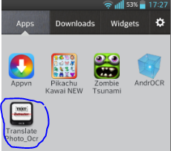

*Hình 1: Chọn mở ứng dụng trong danh sách các ứng dụng*

1. Giao diện chính chính của chương trình

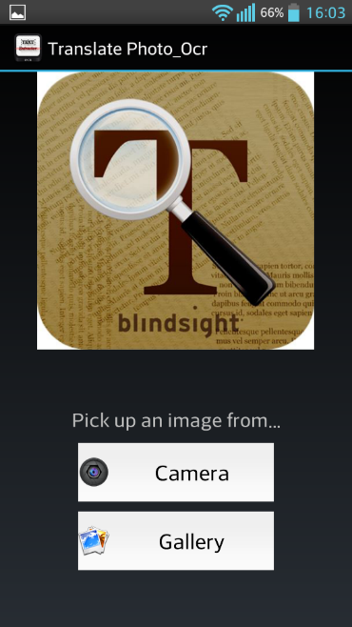

*Hình 2: Giao diện chính của ứng dụng*

1. Chọn “Gallery” để tìm và chọn hình có sẵn trong điện thoại



*Hình 3: Hình ảnh được chọn từ Galery*

1. Chọn “Camera” để chụp hình mới

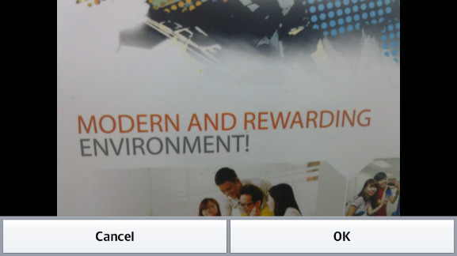

*Hình 4: Hình ảnh sau khi chụp hình bằng chức năng Camera*

1. Crop vùng cần dịch trong hình ảnh

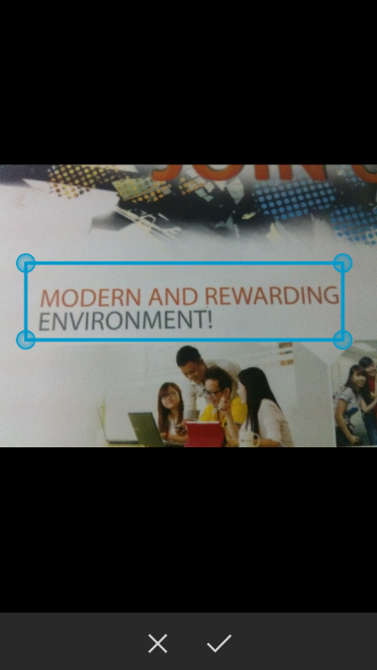

*Hình 5: Crop vùng cần dịch trong hình ảnh*

1. Chọn dấu  để quyết định vùng vừa được chọn và ứng dụng sẽ crop vùng được chọn đó.

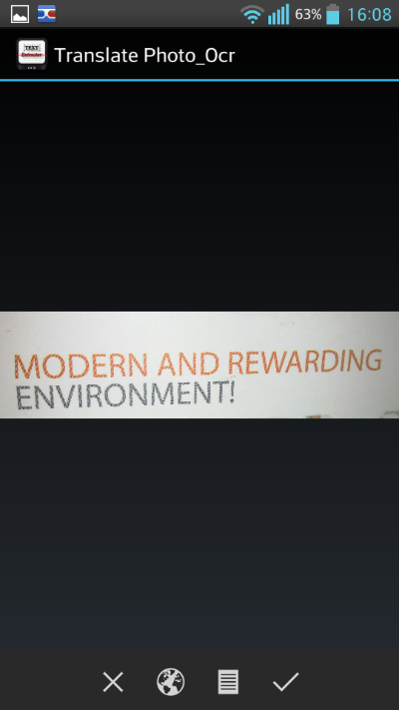

*Hình 6: Hình ảnh sau khi crop*

1. Chọn  để chọn gói ngôn ngữ cho ứng dụng quét và lấy nội dung.

VD: Bạn xác định đoạn văn bản trong hình là tiếng Anh, bạn sẽ chọn gói ngôn ngữ là English để cho quá trình quét có được kết quả tốt nhất

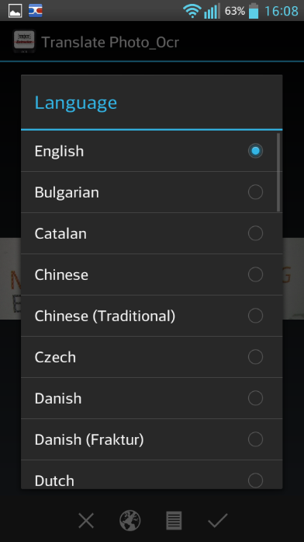

*Hình 7: Chọn gói ngôn ngữ*

1. Chọn  để chọn layout cho vùng văn bản vừa chọn trong hình, giúp quá trình quét cho kết quả tốt hơn. Mặc định layout sẽ nhận giá trị “Automatic”

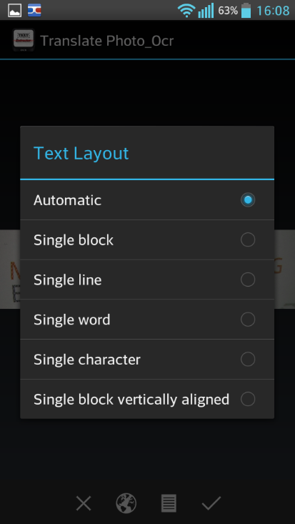

*Hình 8: Chọn text layout cho văn bản trong hình ảnh*

1. Chọn  để ứng dụng bắt đầu quá trình quét hình ảnh và đưa ra đoạn văn bản vừa quét được. Sau khi hoàn thành quá trình quét, đoạn văn bản sẽ được xuất ra tại giao diện:

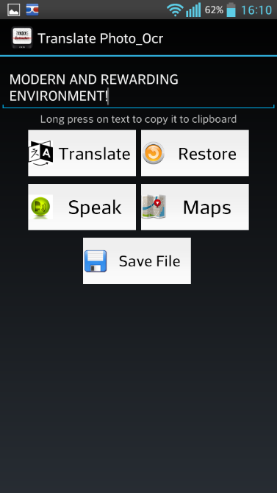

*Hình 9: Kết quả sau khi quét hình ảnh chứa văn bản*

1. Chọn  để bắt đầu quá trình dịch, bạn sẽ chọn ngôn ngữ muốn được dịch ra. Ở đây, khi cần dịch ra tiếng Việt, bạn sẽ chọn Vietnamese.

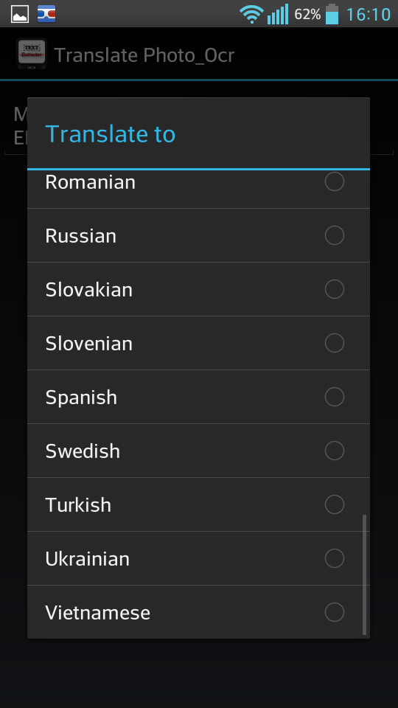

*Hình 10: Chọn ngôn ngữ cần dịch ra*

1. Sau khi hoàn thành quá trình dịch, kết quả tiếng Việt sẽ được xuất ra.

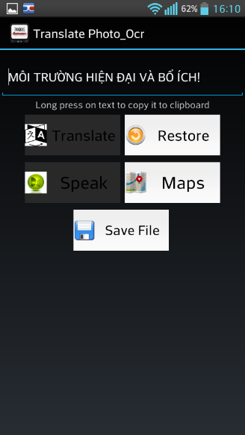

*Hình 11: Kết quả sau khi dịch*

1. Chọn  để phục hồi về đoạn văn bản ban đầu được quét.

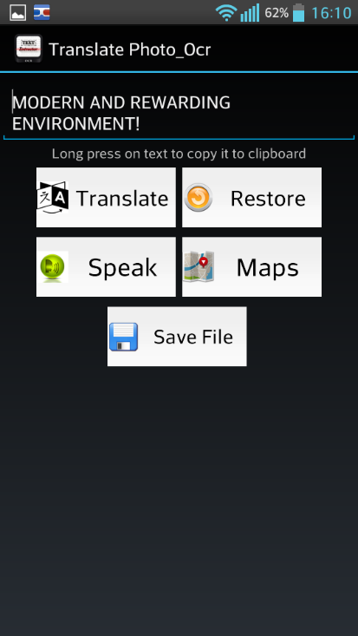

*Hình 12: Chức năng Restore về văn bản gốc*

1. Nếu đoạn văn bản là địa chỉ, ta có thể chọn  để tìm kiếm vị trí trên bản đồ.

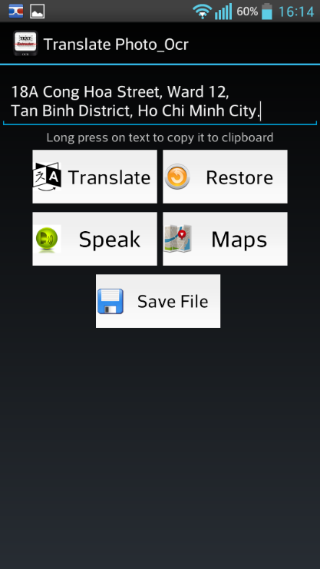 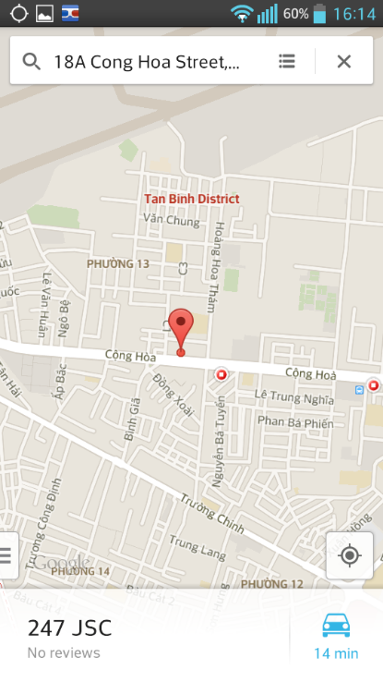

*Hình 13: Chức năng tìm vị trí trên bản đồ với vị trí trong nội dung văn bản*

1. Chọn  để chương trình đọc đoạn văn bản.
2. Chọn  để lưu đoạn văn bản vừa được dịch vào điện thoại để có thể xem lại sau này.
3. Khi ta chọn option của điện thoại, sẽ thấy mục “About” được hiển thị và khi ta chọn “About”, thông tin về ứng dụng sẽ hiển thị cho người dùng.

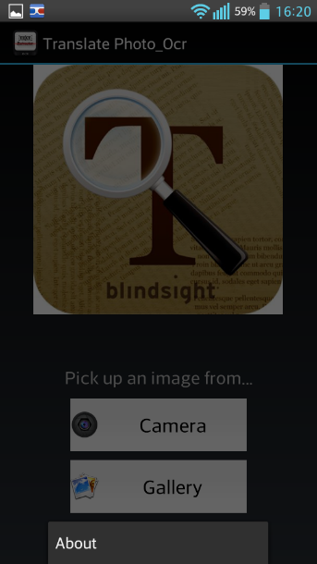

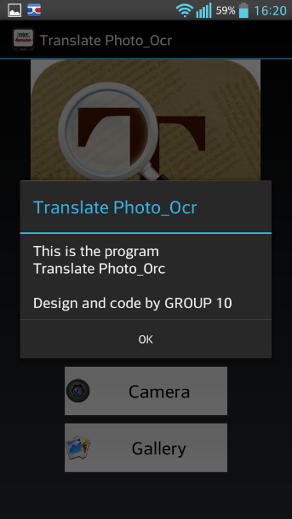

*Hình 14: Giới thiệu về ứng dụng*